Практико-ориентированный опыт базовой площадки МАОУ «Школа № 39» по реализации Федеральной целевой программы развития образования
Муниципальная автономная общеобразовательная организация «Средняя общеобразовательная школа № 39 с углубленным изучением английского языка» Вахитовского района г. Казани.
Субъект РФ – Республика Татарстан.

Обоснование актуальности
Реформирование современного Российского образования направлено на сближение образовательных ориентиров с общемировыми. Но для этого необходим сложный и длительный процесс их гармонизаций. При этом важно понимание собственной позиции, осознание приоритетов российского образования, их сохранения. Принцип непрерывности образования сформулирован в 1965 году на форуме ЮНЕСКО как «процесс, продолжающийся в течение всей жизни человека, охватывающий все формы, типы и уровни образования». Современный человек должен соответствовать требованиям, предъявленным временем и социумом в условиях высокой конкуренции на рынке труда.
Учитывая административно-территориальное расположение микрорайона школы (центр города, скопление вузов, музеев, галерей…), высокий интеллектуальный, профессиональный, творческий потенциал многих родителей, школа использует весь образовательный потенциал общества, все ситуации, в которых может оказаться человек, для его всестороннего развития.
Мы убеждены, что реализация задач, стоящих сегодня перед школой, невозможна без широкого общественного участия, которое обеспечивает открытость и демократичность, согласованность и взаимодействие, адаптивность, участие и соуправление: система круглых столов родительской общественности и школы; создание системы грантов для лучших учителей и для одаренных учащихся; установление практики частного партнерства в реализации ряда школьных проектов и программ (3-сторонний договор взаимодействия: школа, завод им. Кирова, администрации Вахитовского района); представление ежегодного публичного доклада об итогах учебного года, публичное выступление перед общественностью, встречи и проведение празднований с участниками и ветеранами Великой Отечественной войны; предоставление территории школы, лабораторного оборудования и педагогического потенциала и контингента обучающихся для ежегодного проведения заключительного этапа республиканского конкурса «Учитель года»; постоянное совершенствование содержания сайта школы, организация специальных акций для поддержки имиджа МАОУ СОШ 39 (статьи о школе в газетах и журналах, участие в телевизионных и радиопрограммах, вебинарах, видеоконференциях выездных курсов). Эффективная система управления в школе обеспечивает не только успешное функционирование МАОУ СОШ 39, но и её развитие с использованием механизмов государственно-общественного управления. Наработанный школой опыт по программе Развития с ГАОУ ИРО РТ в этом направлении позволяет предложить его всероссийскому педагогическому сообществу.
Цели и задачи
Цель: формирование механизмов обмена опытом региональных педагогических структур и закрепление коммуникативных связей в профессиональной сфере учителей РФ.
Задачи реализации программы государственного-общественного управления школой:
- Сформулировать концепцию управления образовательной организацией и идеологию государственно-общественного управления школой.
- Систематизировать опыт работы в указанном направлении.
- Классифицировать направления работы.
- Выстроить схему деятельности ступенчатых структур от начального образования до выпускного класса.
- Организовать взаимную связь ресурсов города, республики и школы для развития ГОУО.
- Разработать проект обучения и подготовки участников государственно-общественного управления деятельностью школы.
- Подготовить и напечатать методические пособия и рекомендации по государственно-общественному управлению школой из практического опыта школы.
- Раскрыть ресурсы школы по государственно-общественному управлению деятельностью в рамках района, города, республики.
- Обеспечить взаимную связь школы и структур республики, города, района в реализации государственно-общественного управления школой.
Степень охвата практикой категории участников образовательного процесса и общественности
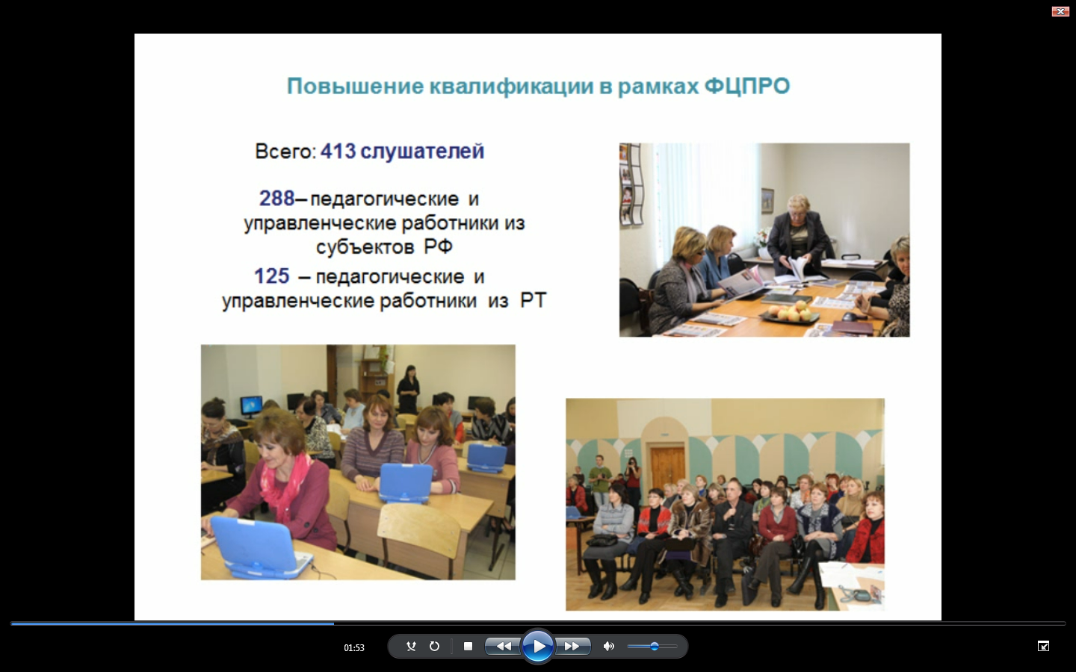

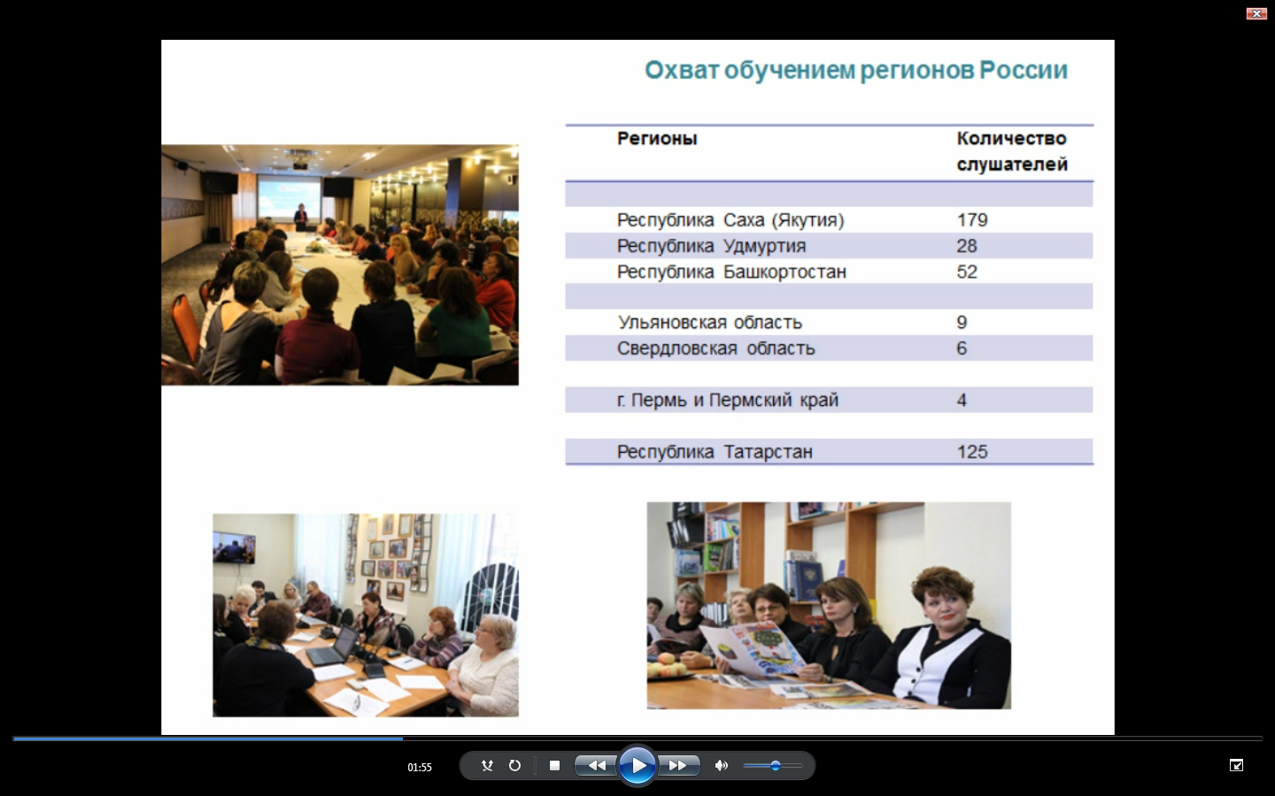

Программа развития. Этапы реализации
№ этапа, строки | Содержание работы | Результаты
1 этап  2010-2011 учебный год  . | 1. Разработка программы и методики эксперимента. | Программа эксперимента «Школа личностного саморазвития».
1 этап  2010-2011 учебный год  . | 2. Информационный поиск по проблеме исследования и создание информационно-аналитической среды. | Аннотированная библиография по проблеме.
1 этап  2010-2011 учебный год  . | 3. Изучение научно-педагогического потенциала школы и возможностей взаимодействия с дошкольными и высшими профессиональными заведениями. | Аналитическая справка: Научный анализ базы экспериментального исследования.
1 этап  2010-2011 учебный год  . | 4. Подготовка педагогического коллектива к экспериментальной работе. | Создание творческого коллектива, подготовленного к проведению комплексного психолого-педагогического эксперимента.
1 этап  2010-2011 учебный год  . | 5. Разработка концепции  «Школа личностного саморазвития».  учащихся» | Концепция «Школа личностного саморазвития».
1 этап  2010-2011 учебный год  . | 6. Создание информационно-компьютерного обеспечения, направленного на личностное саморазвитие учащихся. | Технология
1 этап  2010-2011 учебный год  . | 7. Разработка плана предпрофильного и профильного обучения как важного звена процесса профилизации образования. | План-схема профильного образования.
2 этап  2011-2012 учебный год | 1. Создание системы психолого-педагогического мониторинга участников педагогического процесса. | Программа психологопедагогического мониторинга экспериментальной работы.
2 этап  2011-2012 учебный год | 2. Определение уровня сформированных субъектных качеств школьника. | Комплекс диагностических средств и методик.
2 этап  2011-2012 учебный год | 3. Диагностика инновационного потенциала педагогического коллектива. | Комплекс диагностических средств и методик.
2 этап  2011-2012 учебный год | 4. Дидактико-психологический анализ учебного плана и существующих программ и авторских курсов.
2 этап  2011-2012 учебный год | 5. Изучение культурной, образовательной и научной среды с целью расширения педагогического пространства школы.
2 этап  2011-2012 учебный год | 6. Изучение уровня педагогизации родительской среды.
2 этап  2011-2012 учебный год | 7. Обобщение результатов службы мониторинга за 2 этап. | Аналитический отчет.
3 этап  2012-2013 учебный год | 1. Создание проекта нового учебного плана в рамках основных концептуальных идей. | Проект нового учебного плана.
3 этап  2012-2013 учебный год | 2. Научно-методические основы проектирования педагогических технологий. | Методические рекомендации: «Методика проектирования педагогических технологий».
3 этап  2012-2013 учебный год | 3. Разработка экспериментальных технологий по традиционным и инновационным курсам в условиях «Школы личностного саморазвития». | Экспериментальные технологии обучения по предметам, курсам.
3 этап  2012-2013 учебный год | 4. Создание системы подготовки участников педагогического процесса (учащиеся, педагоги, родители, научные работники и др.). | Комплексная программа психолого-педагогической подготовки участников эксперимента «Школы личностного саморазвития».
3 этап  2012-2013 учебный год | 5. Обоснование целесообразного взаимодействия, сотрудничества школы с другими образовательновоспитательными, культурными и др. организациями в контексте личностного саморазвития. | Оптимизированный проект плана взаимодействия (внут- ришкольные и внешкольные мероприятия). Образцы договоров о сотрудничестве, трудовых соглашений с деятелями культуры, науки и т. д.
3 этап  2012-2013 учебный год | 6. Разработка индивидуально ориентированных стратегий и методической инструментовки процесса саморазвития учащихся. | Пособие для учащегося «Программа самопознания и  саморазвития».
3 этап  2012-2013 учебный год | 7. Апробация элементов новых педагогических технологий, их коррекция и доработка. | Аналитический отчет.
3 этап  2012-2013 учебный год | 8. Обобщение результатов службы мониторинга за 3 этап. | Аналитический отчет.
4 этап  2013-2014 учебный год | 1.Внедрение нового учебного плана. инновационных педагогических технологий, инструментария самодиагностики и саморазвития.
4 этап  2013-2014 учебный год | 2. Проверка эффективности экспериментальной работы, внесение возможных коррективов в систему управленческого и научно-методического обеспечения школы личностного саморазвития. | Аналитическая справка.
4 этап  2013-2014 учебный год | 3. Научные обобщения результатов эксперимента и определение стратегий его дальнейшего развития. | Итоговый отчет.
5 этап  2014-2015 учебный год | 1. Построение прогнозной модели совершенствования педагогической системы «Школа личностного саморазвития». | Прогноз-проект развития и функционирования экспериментальной «Школы личностного саморазвития».
5 этап  2014-2015 учебный год | 2. Разработка экспериментального проекта «Школа личностного саморазвития». | Устав «Школы личностного саморазвития».
5 этап  2014-2015 учебный год | 3. Доведение экспериментального проекта «Школа личностного саморазвития» до уровня международных требований к образовательным проектам. | Оформление проекта-заявки для участия в конкурсах образовательных проектов.

Период реализации практики
План-график выполнения работ
Год выполнения | Перечень мероприятий и взаимосвязанных действий по их выполнению | Срок (период) выполнения отдельного действия
2014 | Разработка программ стажировок, обеспечивающих повышение квалификации педагогических и управленческих работников системы образования по государственно-общественному управлению образованием». | Май 2014 г.
2014 | 19-21 мая 2014 г стажировка курсантов ИРО РТ из РФ на базе шк.39. | Май 2014 г.
2014 | Организация стажировки курсантов ИРО РТ из РФ на базе шк.39 по повышению квал. управл. и пед. кадров по государственно-общественному управлению образованием». | По дорожной карте, октябрь 2014
2014 | Разработка комплекса дидактических и методических материалов для проведения занятий обеспечивающих повышение квалификации педагогических и управленческих работников системы образования по государственно-общественному управлению образованием:  - методические разработки учителей и общ. представителей школы, участие в диссимиляции опыта работы;  - статьи и презентации участий в вебинарах;  - инновационные проекты в школе;  - выпуск сборника проектов, представление к защите курсовых работ. | В теч. года
2014 | Организация стажировки курсантов ИРО РТ из РФ на базе шк.39 по повышению квал. управл. и пед. кадров по государственно-общественному управлению образованием». | По дорожной карте, ноябрь 2014
2014 | Обобщение результатов обучения управл. и пед. кадров по государственно-общественному управлению образованием». | По дорожной карте, ноябрь 2014
2014 | Организация стажировки курсантов ИРО РТ из РФ на базе шк.39 по повышению квал. управл. и пед. кадров по государственно-общественному управлению образованием». | По дорожной карте, декабрь 2014
2014 | Проведение мониторинга по обучению управл. и пед. кадров по государственно-общественному управлению образованием». | По дорожной карте, ноябрь 2014
2014 | Организация сетевого взаимодействия управл. и пед. кадров по государственно-общественному управлению образованием». | Сентябрь 2014
2014 | Межрегиональная конференция, посвященная итогам функционирования базовых площадок.
2014 | Всероссийский семинар по итогам работы базовой площадки. | По дорожной карте, декабрь 2014
2014 | Итоговый мониторинг функционирования стажёрской площадки за 2014 г. | Декабрь 2014 г
2015 | Разработка программ стажировок, обеспечивающих повышение квалификации педагогических и управленческих работников системы образования по государственно-общественному управлению образованием». | Август 2015 г.
2015 | Организация стажировки курсантов ИРО РТ из РФ на базе шк.39 по повышению квал. управл. и пед. кадров по государственно-общественному управлению образованием». | По дорожной карте, ноябрь 2015
2015 | Организация стажировки курсантов ИРО РТ из РФ на базе шк.39 по повышению квал. управл. и пед. кадров по государственно-общественному управлению образованием». | Февраль 2015
2015 | Организация стажировки курсантов ИРО РТ из РФ на базе шк.39 по повышению квал. управл. и пед. кадров по государственно-общественному управлению образованием» | Март 2015
2015 | Организация стажировки курсантов ИРО РТ из РФ на базе шк.39 по повышению квал. управл. и пед. кадров по государственно-общественному управлению образованием». | По дорожной карте, апрель 2015
2015 | Разработка комплекса дидактических и методических материалов для проведения занятий обеспечивающих повышение квалификации педагогических и управленческих работников системы образования по государственно-общественному управлению образованием:  - методические разработки учителей и общ. представителей школы, участие в диссимиляции опыта работы;  - статьи и презентации участий в вебинарах;  - инновационные проекты в школе;  - выпуск сборника проектов, представление к защите курсовых работ. | В теч. года
2015 | Сбор входной информации для стажировки курсантов ИРО РТ из РФ на базе шк.39 по повышению квал. управл. и пед. кадров по государственно-общественному управлению образованием». | По дорожной карте, сентябрь 2015
 | Проведение мониторинга по обучению управленческих и педагогических кадров по государственно-общественному управлению образованием. | По дорожной карте, декабрь 2015
 | Организация сетевого взаимодействия управленческих и педагогических кадров по государственно-общественному управлению образованием. | Сентябрь 2015
 | Межрегиональная конференция, посвященная итогам функционирования базовых площадок. | Ноябрь 2015
 | Всероссийский семинар по итогам работы базовой площадки. | По дорожной карте, декабрь 2015
 | Итоговый мониторинг функционирования стажёрской площадки за 2015 г | Декабрь 2015 г.

Реализация
Поставленной цели достигается посредством
1. Учебной деятельности. 2. Внеурочной деятельности. 3. Общественной деятельности.
Государственные структуры | Общественное управление | Потенциал школы
МОиН РТ  ГУО  РОО | Родительские комитеты  Благотворительный фонд  Попечительский совет | МО  НМС  Группы интеллектуального развития

Структуры | Роль | Функции | Возможности | Реализация | Эффективность
Государственные | Направление | Контроль | Плановость | Взаимодействие | Результат
Общественные организации | Содействие | Опека | Востребованность | Регуляция | Качественные показатели
Школа | Взаимодействие | Развитие | Активный процесс | Деятельность | Преемственность, инновации

Государственные структуры - учебные планы, учебные программы, учебники, пособия и т. д.
Школа – учебно-воспитательный процесс, урочная и внеурочная деятельность, формирование творческих групп, воспитание интеллектуального потенциала и многое др.
Общественные организации – культурологическое, правовое, организационное, материальное содействие.

Технологии реализации
Технологии реализации основываются на нормативно-правовой базе ФЦПРО и дорожной карте, составленной на период развития ИРО РТ. Условия реализации и методическое обеспечение имеют инновационную направленность и точно представлены в одной из программ проведения площадки.

